2.
输入格式为：20 30XY<回车>
3.
运行结果为：
4617
4617

4.
输入格式为：x=12,y=34,z=62 <回车>
5.
#include<stdio.h>
#include<math.h>
int main() {
double a, b, c;
scanf("%lf%lf", &c, &a);
b = sqrt(c * c - a * a);
printf("%lf", b);
return 0;
}
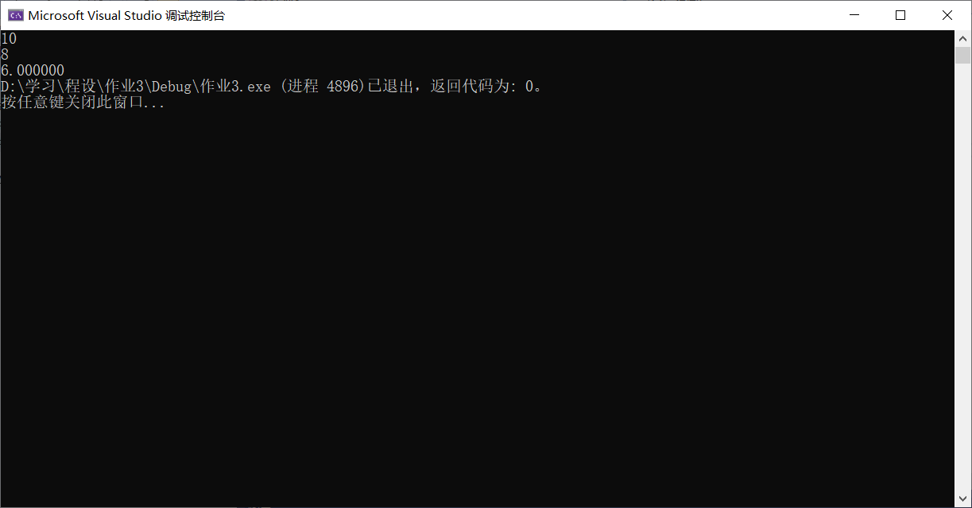

6.
#include<stdio.h>
int main() {
char c;
scanf("%c", &c);
c -= '0';
printf("%d", (int)c);
return 0;
}
